Umwelt im Unterricht
www.umwelt-im-unterricht.de

Arbeitsmaterial (Sekundarstufe)
Neubausiedlung oder Nachverdichtung? Ansätze für die Flächennutzung
Die Materialien unterstützen die Schüler/-innen darin, verschiedene Formen der Flächennutzung in ihrer Umgebung zu beschreiben. Darüber hinaus helfen sie, unterschiedliche Ansätze des Flächenverbrauchs miteinander zu vergleichen.
Hinweise für Lehrkräfte
Was gehört noch zu diesen Arbeitsmaterialien?
Die folgenden Seiten enthalten Arbeitsmaterialien zum Thema der Woche „Flächen ,sparen‘ – Wofür brauchen wir Platz?“ von Umwelt im Unterricht. Zum Thema der Woche gehören Hintergrundinformationen, ein didaktischer Kommentar sowie ein Unterrichtsvorschlag.
Sie sind abrufbar unter:
https://www.umwelt-im-unterricht.de/flaechen-sparen-wofuer-brauchen-wir-platz
Inhalt und Verwendung der Arbeitsmaterialien
Die Arbeitsmaterialien werden für den Unterrichtsvorschlag „Mehr Häuser, mehr Straßen, weniger Natur – Wie können wir den Verbrauch von Fläche reduzieren?“ genutzt. Sie umfassen Arbeitsaufträge sowie Hilfestellungen, um verschiedene Flächen zu beschreiben sowie zwei Möglichkeiten des Flächenverbrauchs miteinander zu vergleichen.
In der Unterrichtseinheit untersuchen die Schüler/-innen im Rahmen einer kleinen Exkursion Flächen in ihrer Umgebung und beschreiben deren Funktionen. Dabei hilft ihnen Arbeitsblatt 1.
Arbeitsblatt 2 wird genutzt, um zwei Möglichkeiten der Flächennutzung – die Ausweisung von neuen Flächen für Neubauten sowie Nachverdichtung – miteinander zu vergleichen. Dabei analysieren die Schüler/-innen auch die jeweiligen Folgen für Menschen und Umwelt.

Übersicht über die Arbeitsmaterialien
Arbeitsblatt 1: Wofür verbrauchen wir Flächen? 1
Arbeitsblatt 2: Zwei Möglichkeiten der Flächennutzung 2
Bildlizenzen 3

Arbeitsblatt 1:
Wofür verbrauchen wir Flächen?
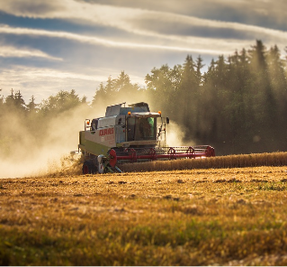
Flächen erfüllen verschiedene Funktionen. Sie dienen gesellschaftlichen und wirtschaftlichen Zwecken und sind wichtig für die Umwelt. Doch Fläche ist eine wertvolle Ressource, die nur begrenzt verfügbar ist. Findet bei einer Exkursion in die Umgebung heraus, für welche Bedürfnisse Menschen Flächen nutzen und brauchen.
Arbeitsauftrag
- Beschreibt verschiedene Flächen, die ihr in eurem Ort/Viertel findet.
  - Beschreibt, was sich auf den Flächen befindet.
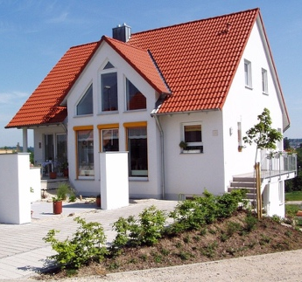
  - Ordnet die Fläche einer Nutzungsart zu: Landwirtschaft, Wälder, Siedlung, Verkehr, Gewässer, Sonstiges.
  - Erläutert, wofür die Fläche wichtig ist: Wirtschaft, Umwelt und/oder Gesellschaft.
- Tragt eure Ergebnisse in der Tabelle ein.

Was befindet sich auf der Fläche? | Welcher Nutzungsart kann die Fläche zugeordnet werden? | Wofür ist die Fläche wichtig?

Arbeitsblatt 2:
Zwei Möglichkeiten der Flächennutzung
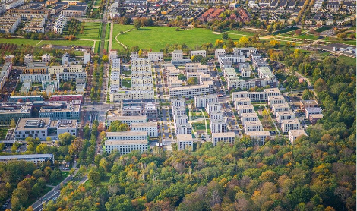
Zahlreiche Städte und Gemeinden weisen am Stadtrand neuen Baugrund aus, um Wohnungen und Häuser zu bauen. Oft werden dabei landwirtschaftliche oder wenig genutzte Flächen umgewandelt. Es gibt jedoch auch die Möglichkeit der Nachverdichtung bestehender Siedlungsflächen. Welche Folgen für Mensch und Umwelt haben diese Ansätze?
Arbeitsauftrag
- Recherchiert im Internet zu den zwei Ansätzen der Flächennutzung: Neuausweisung von Fläche als Baugrund und Nachverdichtung bestehender Siedlungsfläche.
Folgende Quellen helfen euch dabei:
  - Aktion Fläche: Flächensparen – https://aktion-flaeche.de/flaechensparen?page=1
Insbesondere folgende Themenfelder/Stichwörter können hilfreich sein: Flächenrecycling, Innenentwicklung, Flächenverbrauch, Klimaanpassung, neue Baugebiete, Brachflächen, Baulücken, Entsiegelung et cetera
  - Bundesumweltministerium: Flächenverbrauch– http://www.bmu.de/WS2220
  - Bundestiftung Baukultur: Kurzfilm „Der Donut-Effekt – https://www.bundesstiftung-baukultur.de/magazin/kurzfilm-der-donut-effekt
  - Umweltbundesamt: Flächensparen – https://www.umweltbundesamt.de/themen/boden-landwirtschaft/flaechensparen-boeden-landschaften-erhalten
- Vergleicht die Folgen des jeweiligen Ansatzes des Flächenverbrauchs:
  - Beschreibt, wie sich die jeweilige Fläche und die Umgebung verändert.
  - Erläutert die Vor- und Nachteile des jeweiligen Flächenverbrauchs für Umwelt und Menschen.
  - Bewertet die jeweiligen Formen des Flächenverbrauchs aus eurer Sicht.
- Gestaltet in Gruppen ein (digitales) Lernplakat und vergleicht die beiden Möglichkeiten der Flächennutzung. Das Plakat kann Bilder und Kartenausschnitte enthalten, welche die Art des Flächenverbrauchs deutlich machen, sowie Stichwörter, welche die damit verbundenen Folgen erläutern.

Bildlizenzen
Wohnhaus: 13902 / pixabay.com / Pixabay Lizenz
Feld mit Mähdrescher: Thilo Becker / pixabay.com / Pixabay Lizenz
Neubaugebiet: Mario Hagen / pixabay.com / Pixabay Lizenz
Brachfläche: Rasande Tyskar / flickr.com / CC BY 2.0

